**Laporan Proyek**

**Operasional dan Pemeliharaan Sistem Smart Parking**

**Manajemen Proyek Perangkat Lunak**

**Dosen Pengampu: Muhammad Insan Al-Amin, S.T., M.T**



**Kelompok 1:**

**Aini Nur Fadilah 1207050007**

**Alen Nurzalalen 1207050009**

**Ammar Taradifa 1207050013**

**Arham Syuhada 1207050017**

**Program Studi Teknik Informatika**

**Fakultas Sains dan Teknologi**

**Universitas Islam Negeri Sunan Gunung Djati Bandung**

**2022**

**Daftar Isi**

**BAB I PENDAHULUAN** 3

**1.1** **Latar Belakang Proyek** 3

**1.1.1** **Judul Proyek** 3

**1.1.2** **Tanggal Proyek Dimulai** 3

**1.1.3** **Tanggal Proyek Selesai** 3

**1.1.4** **Anggaran** 3

**1.2** **Rencana Penugasan Team** 3

**1.3** **Ruang Lingkup** 4

**1.4.** **Objektivitas Proyek** 4

**1.5.** **Bussiness Case** 5

**1.6.** **Rancangan Anggaran Biaya** 5

**Bab II IMPLEMENTASI** 6

**2.1.** **Use Case Proyek** 6

**2.2.** **Rancangan Desain Lahan Parkir** 13

**2.2.1.** **Desain Lahan Parkir** 13

**2.2.2.** **User Persona** 15

**2.2.3.** **Desain SmartCard** 15

**2.3.** **Rancangan User Interface** 16

**2.3.1.** **UI Admin** 16

**2.3.2.** **UI Pengguna** 20

# **BAB I**

# **PENDAHULUAN**

## **Latar Belakang Proyek**

Perusahaan Uptech Indonesia merupakan perusahaan yang bergerak dibidang teknololgi informasi yang telah menangani beberapa project besar baik dari pemerintahan maupun swasta. Pada kementrian pekerjaan umum dan perumahan rakyat terdapat sistem parkir yang dinilai kurang efisen dikarenakan sering terjadinya masalah kurang terstruktur manajemen dari lahan parkir. Selama aktivitas ini masih dilakukan secara manual hanya,untuk meningkatkan infrastruktur yang ebih handal untuk kelancaran aktivitas di kementrian.

Selain itu kedepannya perusahaan berencana membuat sistem parking dapat diakses secara online agar memudahkan para karyawan untuk melihat penuh atau tidaknya lahan parkir yang akan digunakan. Sistem smart parking dipersiapkan dengan basis aplikasi yang terintegrasi internet dengan manajemen data yang handal.

### **Judul Proyek**

“Operational dan Pemeliharaan Smart Parking”

### **Tanggal Proyek Dimulai**

15 September 2022

### **Tanggal Proyek Selesai**

29 Desember 2022

### **Anggaran**

Perusahaan ini memberikan fix priced dengan nilai nominal Rp. 3.500.000.000



## **Rencana Penugasan Team**

|  |  |
| --- | --- |
| **Product Owner:** | PT. Uptech Indonesia |
| **Project Sponsor:** | Kementrian PUPR |
| **Scrum Master:** | Ammar Taradifa |
| **Scrum Team:** |  |
| **Bussiness Analyst:** | Alen Nurzalalen |
| **UI/UX Designer:** | Arham Syuhada |
| **IT Operation:** | Aini Nur Fadilah |

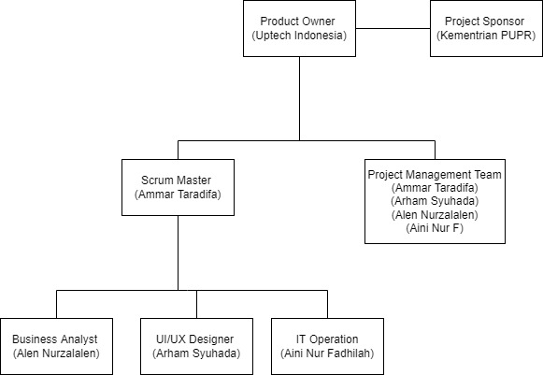

## **Ruang Lingkup**

Ruang lingkup pada proyek ini adalah memenuhi kebutuhan dari Kementrian PUPR, antara lain:

1. Sistem Smart parking
2. Keluar masuk kendaraan dengan smart parking
3. Pembuatan akun smart parking Karyawan
4. Mekanisme registrasi instan untuk tamu (guest)
5. Dapat melihat statistic keluar masuk kendaraan
6. Dapat memanage lahan parkir menggunkan pengkodean pada setiap lahan parkir
7. Dapat melihat peta lahan parkir dan lahan yang masih tersedia
8. Terdapat statistik dari pengguna untuk diakses pengguna menggunakan Single Sign on kementerian

## **Objektivitas Proyek**

Proyek ini diperlukan karena masih terdapat masalah – masalah pada sistem parking di kementrian PUPR antara lain:

1. Sistem parkir dikementrian PUPR masih secara manual dan bebas
2. Kurang tertata nya lahan parkir secara baik
3. Masih sulit untuk memonitoring lahan parkir dan kendaraan yang masuk karena tidak terdokumentasi dengan baik
4. Kesulitan mencari lahan parkir yang masih kosong

Adapun solusi yang ditawarkan oleh proyek ini menyelesaikan masalah antara antara lain:

1. Membuat sistem smart parking agar kendaraan yang akan masuk tercatat dengan membuat mesin scan kendaraan
2. Membuat sistem berbasis web yang dapat diakses oleh karyawan ataupun tamu untuk memudahakan mencari lahan parkir
3. Membuat layout penataan parkir yang baik menggunakan sensor pendeteksi

## **Bussiness Case**

Tata Kelola lahan parkir yang kurang baik dapat memicu terhambatnya waktu kerja para karyawan. Ketersediaan ruang parkir ditempat parkir umum atau sebuah instansi merupakah maslah kritis bagi pengelola parkir. Pengelolaan lahan parkir tidak hanya untuk membuat infrastruktur yang baik tapi juga untuk keamanan dari kendaraan yang masuk diparkir. Manajemen parkir yang cerdas dapat berkontribusi secara positif terhadap strategi mobilitas yang berkelanjutan.Pada kasus ini masih banyaknya fenomena parkir sembarangan yang berdampak pada beberapa aspek seperti terjadi macet pada jalur masuk keluar kendaraan, penggunaan lahan yang tidak efisien dan tidak rapih.

Melihat masalah yang dipaparkan diatas, perusahaan Uptech Indonesia memiliki target, antara lain:

1. Memberikan fasilitas smart parking menggunakan scan smartcard dan scan barcode.
2. Memberikan fitur navigasi untuk menuju lahan parkir
3. Pemerataan dan distribusi parkir yang lebih efektif

## **Rancangan Anggaran Biaya**

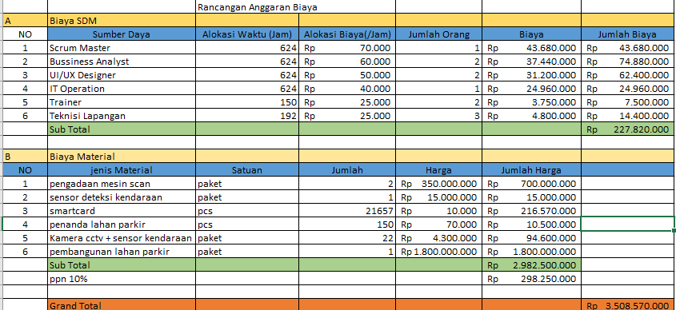

# **Bab II**

# **IMPLEMENTASI**



## **Use Case Proyek**

Use Case Diagram Priotitas

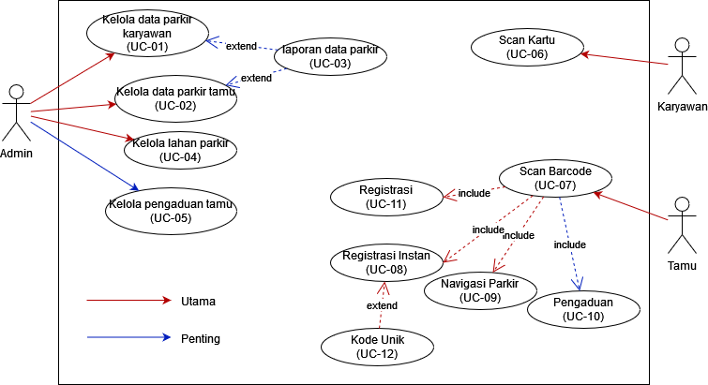

**Use Case Kelola Data Parkir Karyawan**

|  |  |  |
| --- | --- | --- |
| **Kode Use Case** | UC-01 | |
| **Nama Use Case** | Kelola Data Parkir Karyawan | |
| **Prioritas** | 8 | |
| **Aktor** | Admin | |
| **Deskripsi** | Admin dapat melihat data parkir karyawan kementrian PUPR | |
| **Kondisi Awal** | Karyawan menscan kartu parkir | |
| **Kondisi Akhir** | Data parkir karyawan tersimpan | |
| **Alur Kejadian Normal** | **Aktor** | **Sistem** |
| 1. Karyawan menscan kartu parkir |  |
|  | 2. Data parkir karyawan tersimpan |
| 3. Admin melhat data parkir karyawan |  |
| **Alur Kejadian Alternatif** | **Aktor** | **Sistem** |
| - | - |

**Use Case Laporan Data Parkir Tamu**

|  |  |  |
| --- | --- | --- |
| **Kode Use Case** | UC-02 | |
| **Nama Use Case** | Laporan Data Parkir Tamu | |
| **Prioritas** | 8 | |
| **Aktor** | Admin | |
| **Deskripsi** | Admin dapat melihat data parkir tamu yang datang ke kementrian PUPR | |
| **Kondisi Awal** | Tamu menscan barcode | |
| **Kondisi Akhir** | Data registrasi instan tamu tersimpan | |
| **Alur Kejadian Normal** | **Aktor** | **Sistem** |
| 1.Tamu menscan barcode |  |
|  | 2. Menampilkan web untuk registrasi instan |
|  | 3. Data registrasi instan akan tersimpan |
| 1. Admin melihat data registrasi instan |  |
| **Alur Kejadian Alternatif** | **Aktor** | **Sistem** |
| - | - |

**Use Case Laporan Data Parkir**

|  |  |  |
| --- | --- | --- |
| UC-02 | UC-03 | |
| **Nama Use Case** | Laporan Data Parkir | |
| **Prioritas** | 8 | |
| **Aktor** | Admin | |
| **Deskripsi** | Admin dapat merekap data parkir karyawan dan tamu | |
| **Kondisi Awal** | Data parkir karyawan dan tamu dalam sebulan | |
| **Kondisi Akhir** | Admin melapor data parkir ke pihak kementrian | |
| **Alur Kejadian Normal** | **Aktor** | **Sistem** |
|  | 1. Data parkir karyawan dan tamu dalam sebulan |
| 2. Admin merekap data parkir |  |
| 3. Admin melapor ke pihak kementrian |  |
| **Alur Kejadian Alternatif** | **Aktor** | **Sistem** |
| - | - |

**Use Case Kelola Lahan Parkir**

|  |  |  |
| --- | --- | --- |
| **Kode Use Case** | UC-04 | |
| **Nama Use Case** | Kelola Lahan Parkir | |
| **Prioritas** | 8 | |
| **Aktor** | Customer | |
| **Deskripsi** | Admin dapat mengelola lahan parkir | |
| **Kondisi Awal** | Mobil masuk atau keluar lot parkir | |
| **Kondisi Akhir** | Admin dapat mengetahui lot parkir yang kosong atau terisi | |
| **Alur Kejadian Normal** | **Aktor** | **Sistem** |
| 1. Mobil masuk / keluar lot parkir |  |
|  | 2. Sistem mengubah status lot parkir |
| 3. Admin dapat mengetahui lot parkir yang kosong atau terisi |  |
| **Alur Kejadian Alternatif** | **Aktor** | **Sistem** |
| - | - |

**Use Case Kelola Pengaduan Tamu**

|  |  |  |
| --- | --- | --- |
| **Kode Use Case** | UC-05 | |
| **Nama Use Case** | Kelola Pengaduan Tamu | |
| **Prioritas** | 6 | |
| **Aktor** | Admin | |
| **Deskripsi** | Admin dapat mengelola data pengaduan dari tamu | |
| **Kondisi Awal** | Tamu menginput pengaduan tentang smart parking | |
| **Kondisi Akhir** | Admin dapat melihat data pengaduan | |
| **Alur Kejadian Normal** | **Aktor** | **Sistem** |
|  | 1. Tamu menginput pengaduan tentang smart parking |
|  | 2. Sistem menyimpan data pengaduan |
| 3. Admin dapat melihat data pengaduan |  |
| **Alur Kejadian Alternatif** | **Aktor** | **Sistem** |
| - | - |

**Use Case Scan Kartu**

|  |  |  |
| --- | --- | --- |
| **Kode Use Case** | UC-06 | |
| **Nama Use Case** | Scan Kartu | |
| **Prioritas** | 10 | |
| **Aktor** | Karyawan | |
| **Deskripsi** | Karyawan dapat menscan kartu parkir untuk masuk ke parkiran | |
| **Kondisi Awal** | Karyawan menscan kartu di gerbang utama | |
| **Kondisi Akhir** | Data parkir karyawan terekam dan palang pintu terbuka | |
| **Alur Kejadian Normal** | **Aktor** | **Sistem** |
| 1. Karyawan menscan kartu parkir di gerbang utama |  |
|  | 1. Sistem mengidentifikasi kartu |
|  | 3. Sistem membuka palang parkir |
| 4. Karyawan masuk ke lot parkir yang disediakan |  |
| **Alur Kejadian Alternatif** | **Aktor** | **Sistem** |
| - | - |

**Use Case Scan Barcode**

|  |  |  |
| --- | --- | --- |
| **Kode Use Case** | UC-07 | |
| **Nama Use Case** | Scan Barcode | |
| **Prioritas** | 10 | |
| **Aktor** | Tamu | |
| **Deskripsi** | Tamu dapat menscan barcode yang disediakan | |
| **Kondisi Awal** | Tamu menscan barcode | |
| **Kondisi Akhir** | Tamu mendapatkan registrasi instan | |
| **Alur Kejadian Normal** | **Aktor** | **Sistem** |
| 1. Tamu menscan barcode yang disediakan |  |
|  | 2. Menampilkan web khusus smart parking |
|  | 3. Tamu mendapat registrasi instan |
| **Alur Kejadian Alternatif** | **Aktor** | **Sistem** |
| - | - |

**Use Case Registrasi Instan**

|  |  |  |
| --- | --- | --- |
| **Kode Use Case** | UC-08 | |
| **Nama Use Case** | Registrasi Instan | |
| **Prioritas** | 10 | |
| **Aktor** | Tamu | |
| **Deskripsi** | Tamu dapat registrasi instan untuk memasuki parkiran | |
| **Kondisi Awal** | Tamu telah menscan barcode | |
| **Kondisi Akhir** | Palang parkir tebuka | |
| **Alur Kejadian Normal** | **Aktor** | **Sistem** |
| 1. Tamu telah menscan barcode |  |
|  | 2. Menampilkan web khusus smart parking |
|  | 3. Tamu mendapat registrasi instan |
| 4.Palang parkir terbuka |  |
| **Alur Kejadian Alternatif** | **Aktor** | **Sistem** |
| - | - |

**Use Case Navigasi Parkir**

|  |  |  |
| --- | --- | --- |
| **Kode Use Case** | UC-09 | |
| **Nama Use Case** | Navigasi Parkir | |
| **Prioritas** | 10 | |
| **Aktor** | Tamu | |
| **Deskripsi** | Tamu dapat melihat navigasi ke lot parkir yang disediakan | |
| **Kondisi Awal** | Tamu telah mendapat registrasi instan | |
| **Kondisi Akhir** | Tamu masuk ke lot parkir yang disediakan | |
| **Alur Kejadian Normal** | **Aktor** | **Sistem** |
|  | 1. Tamu telah mendapat registrasi instan |
|  | 2. Menampilkan navigasi secara realtime menuju lot parkir yang disediakan |
| 1. Tamu masuk ke lot parkir yang disediakan |  |
| **Alur Kejadian Alternatif** | **Aktor** | **Sistem** |
| - | - |

**Use Case Pengaduan**

|  |  |  |
| --- | --- | --- |
| **Kode Use Case** | UC-10 | |
| **Nama Use Case** | Pengaduan | |
| **Prioritas** | 6 | |
| **Aktor** | Tamu | |
| **Deskripsi** | Tamu dapat meberikan saran atau kritik melalui fitur pengaduan | |
| **Kondisi Awal** | Tamu telah mencoba smart parking kementrian PUPR | |
| **Kondisi Akhir** | Tamu menginput saran / kritik | |
| **Alur Kejadian Normal** | **Aktor** | **Sistem** |
| 1. Tamu telah mencoba smart parking |  |
| 1. Tamu menginput saran / kritik pada fitur pengaduan |  |
|  | 3. Sistem mentimpan data pengaduan |
| **Alur Kejadian Alternatif** | **Aktor** | **Sistem** |
| - | - |

**Use Case Registrasi**

|  |  |  |
| --- | --- | --- |
| **Kode Use Case** | UC-11 | |
| **Nama Use Case** | Registrasi | |
| **Prioritas** | 10 | |
| **Aktor** | Tamu | |
| **Deskripsi** | Tamu dapat meregister secara manual | |
| **Kondisi Awal** | Tamu sudah mendapat registrasi instan | |
| **Kondisi Akhir** | Tamu sudah mempunyai akun smart parking | |
| **Alur Kejadian Normal** | **Aktor** | **Sistem** |
| 1. Tamu sudah mendapat registrasi instan |  |
| 1. Tamu membuka form pendaftaran |  |
| 1. Tamu mengisi form pendaftaran |  |
|  | 1. Sistem menyimpan data registrasi |
| 1. Tamu sudah memiliki akun smart parking |  |
| **Alur Kejadian Alternatif** | **Aktor** | **Sistem** |
| - | - |

**Use Case Kode Unik**

|  |  |  |
| --- | --- | --- |
| **Kode Use Case** | UC-12 | |
| **Nama Use Case** | Kode Unik | |
| **Prioritas** | 10 | |
| **Aktor** | Tamu | |
| **Deskripsi** | Tamu memiliki kode unik untuk keluar kantor PUPR | |
| **Kondisi Awal** | Tamu ingin keluar parkiran | |
| **Kondisi Akhir** | Palang pintu keluar tebuka | |
| **Alur Kejadian Normal** | **Aktor** | **Sistem** |
| 1. Tamu ingin keluar dari kantor PUPR |  |
| 1. Tamu menscan barcode yang berisi kode unik |  |
|  | 1. Sistem mengidentifikasi barcode |
|  | 1. Sistem membuka palang pintu keluar |
| **Alur Kejadian Alternatif** | **Aktor** | **Sistem** |
| - | - |



## **Rancangan Desain Lahan Parkir**



### **Desain Lahan Parkir**

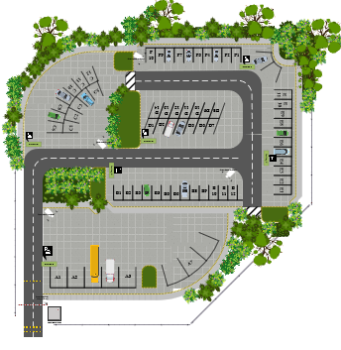

Desain gerbang Depan

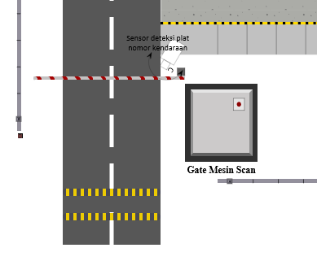

Detail Layout Parkir

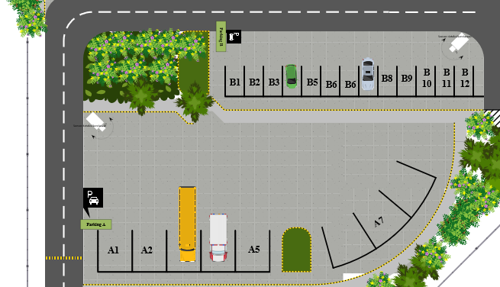

### **User Persona**



Nama : Fulan

Jabatan : Tamu

Gender : Laki Laki

Wants And Need:

- Bisa masuk ke kantor PUPR dengan mudah dan ngga ribet

- Ingin mengantar keluarga

- Ingin mengantar pesanan karyawan

Frustation:

- Tidak tau cara penggunaan smart parking

- Tidak membawa handphone

- Di kejar waktu



Nama : Fulan

Jabatan : Admin

Gender : Laki Laki

Wants And Nedd:

- BIsa melihat data parkir karyawan dan tamu

- Bisa melihat data pengaduan tamu

- Bisa mengelola lahan parkir

Frustation:

Kebutuhan untuk mementau lahan parkir secara realtime

### **Desain SmartCard**

Tampak Depan

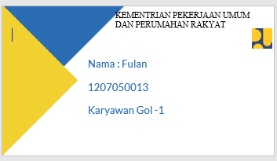

Tampak Belakang



## **Rancangan User Interface**



### **UI Admin**

* + - 1. **Dashboard**

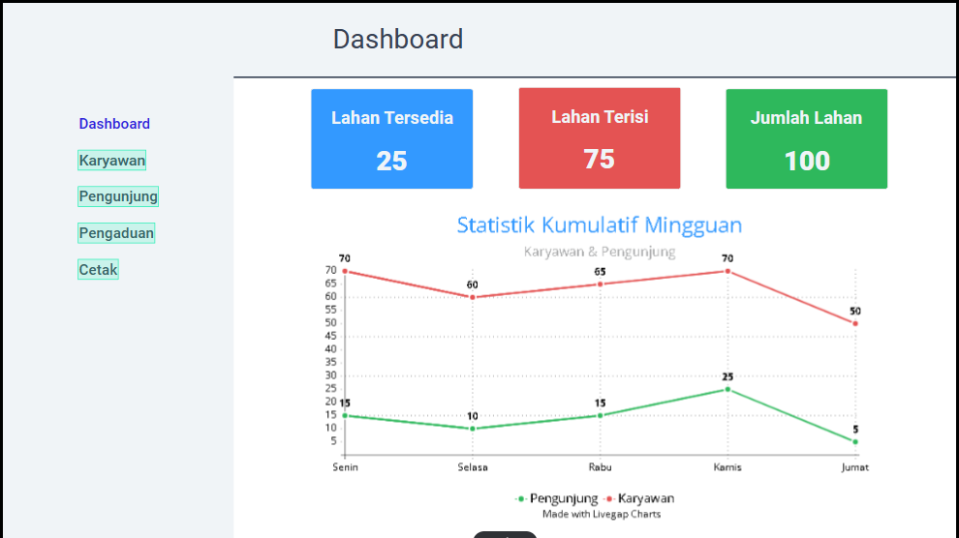

* + - 1. **Karyawan**

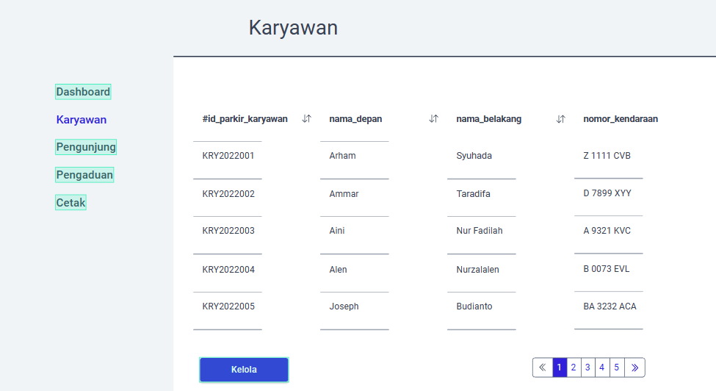

Kelola Karyawan

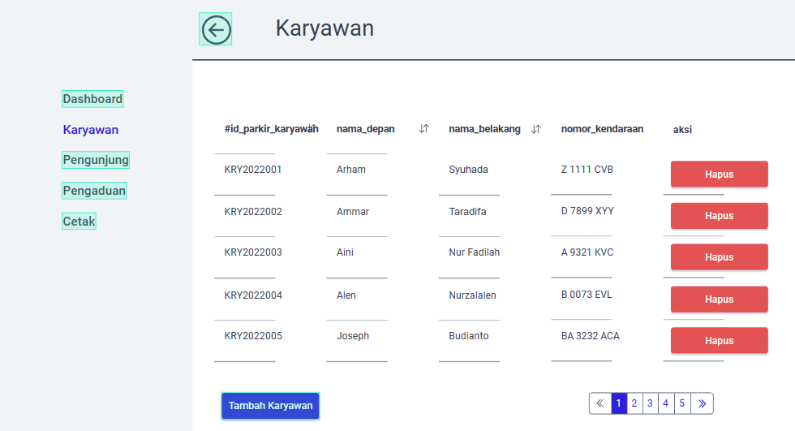

Tambah Karyawan

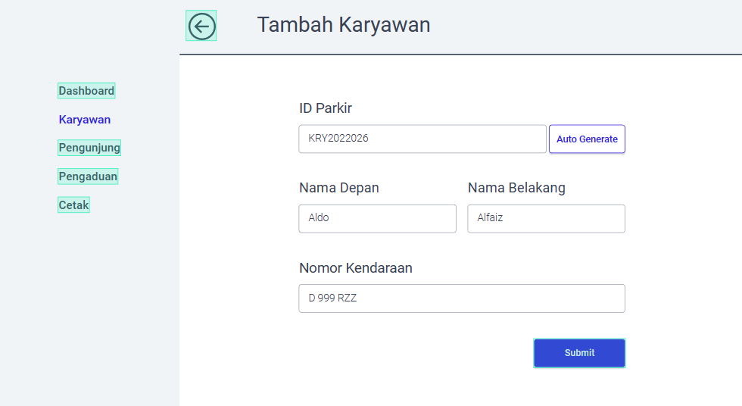

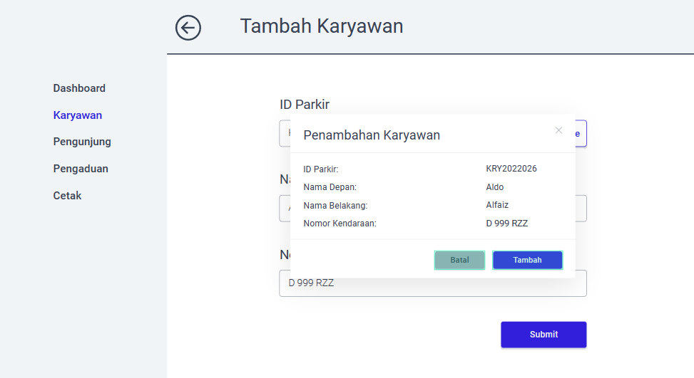

* + - 1. **Pengunjung**

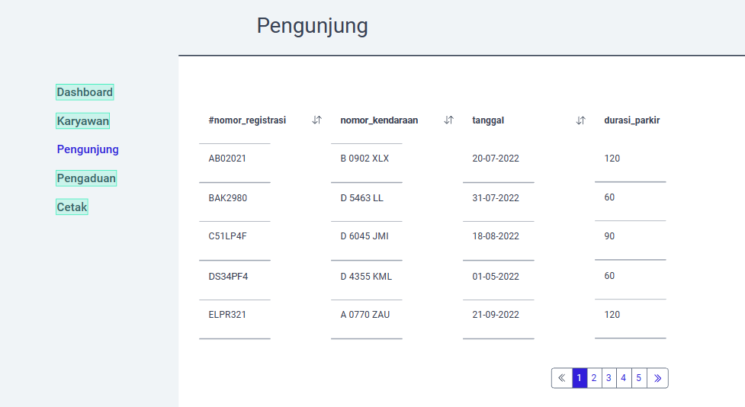

* + - 1. **Pengaduan**

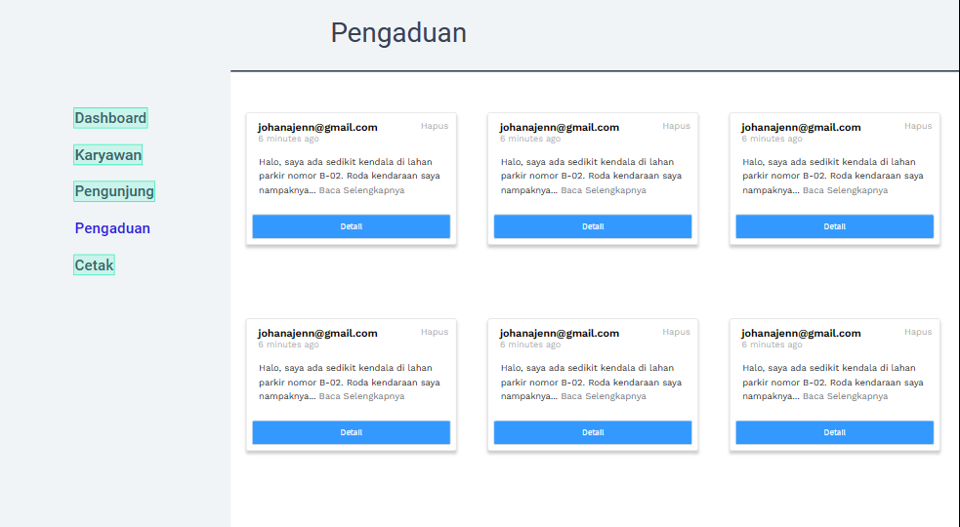

* + - 1. **Laporan(Cetak)**

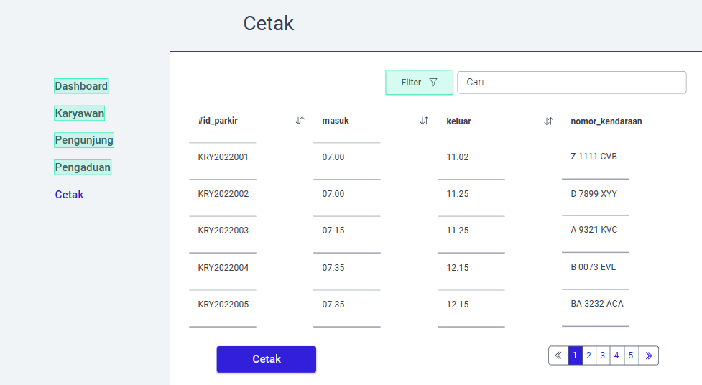

Filter

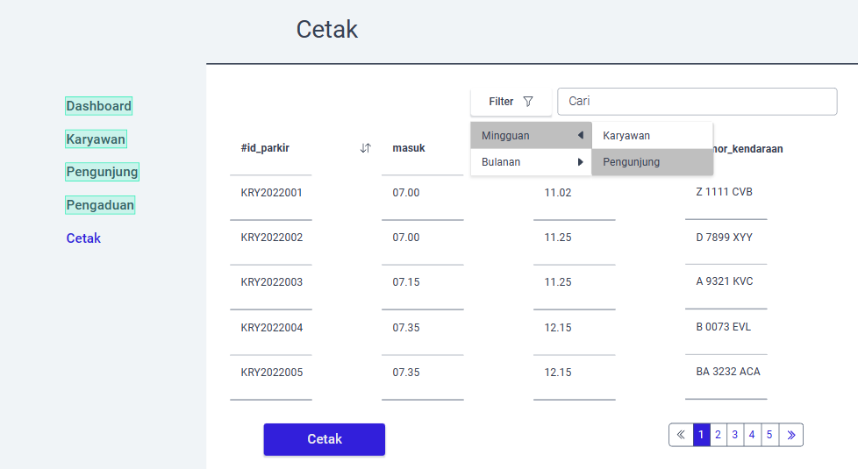



### **UI Pengguna**

* + - 1. **Tampilan Awal Setelah Scan SmartCard**

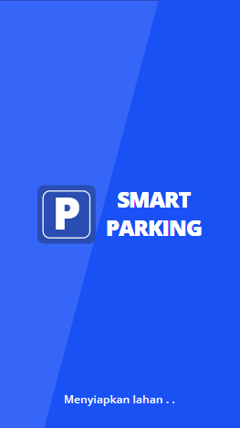 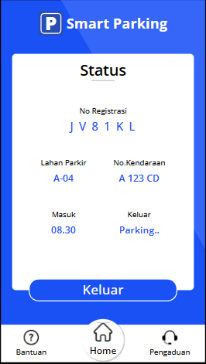

* + - 1. **Navigasi kearah lahan parkir**

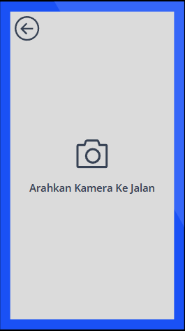 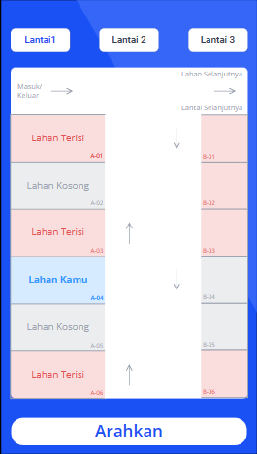

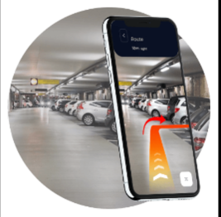

* + - 1. **Tampilan Awal Tamu Setelah Scan QR**

QR Code Terdapat pada mesin gate parkir

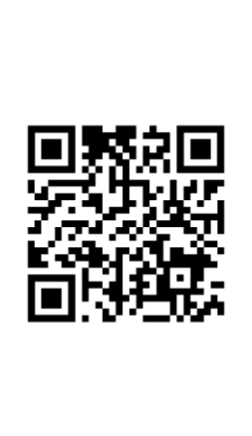

Tampilan setelah scan QR code

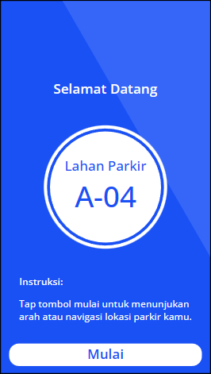

* + - 1. **Tampilan Saat Akan Keluar Parkir**

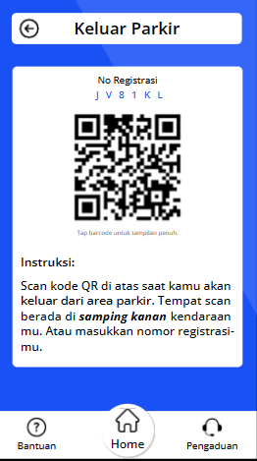

* + - 1. **Fitur Bantuan**

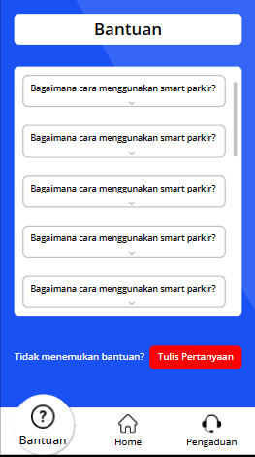 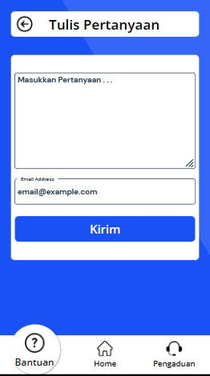

* + - 1. **Fitur Pengaduan**

